Produktarchitektur
Übertragung der funktionalen Produktbeschreibung auf die physikalische Produktbeschreibung.
Wir haben eine modulare Architektur, bei der jede Funktion in einer separaten physischen Komponente umgesetzt wird. Der Vorteil von dieser Architektur ist, dass Schäden in einer Funktion durch das Austauschen eines Modules behoben werden können, und dass die Funktionen durch die entsprechende Variation der Komponenten individuell angepasst werden können. Dabei zielen wir auf den Modularisierungsgrad eines Modularen Systems ab.
Bei der Definition der Funktionen wird sich sehr an der hierarchischen Anforderungsliste orientiert.
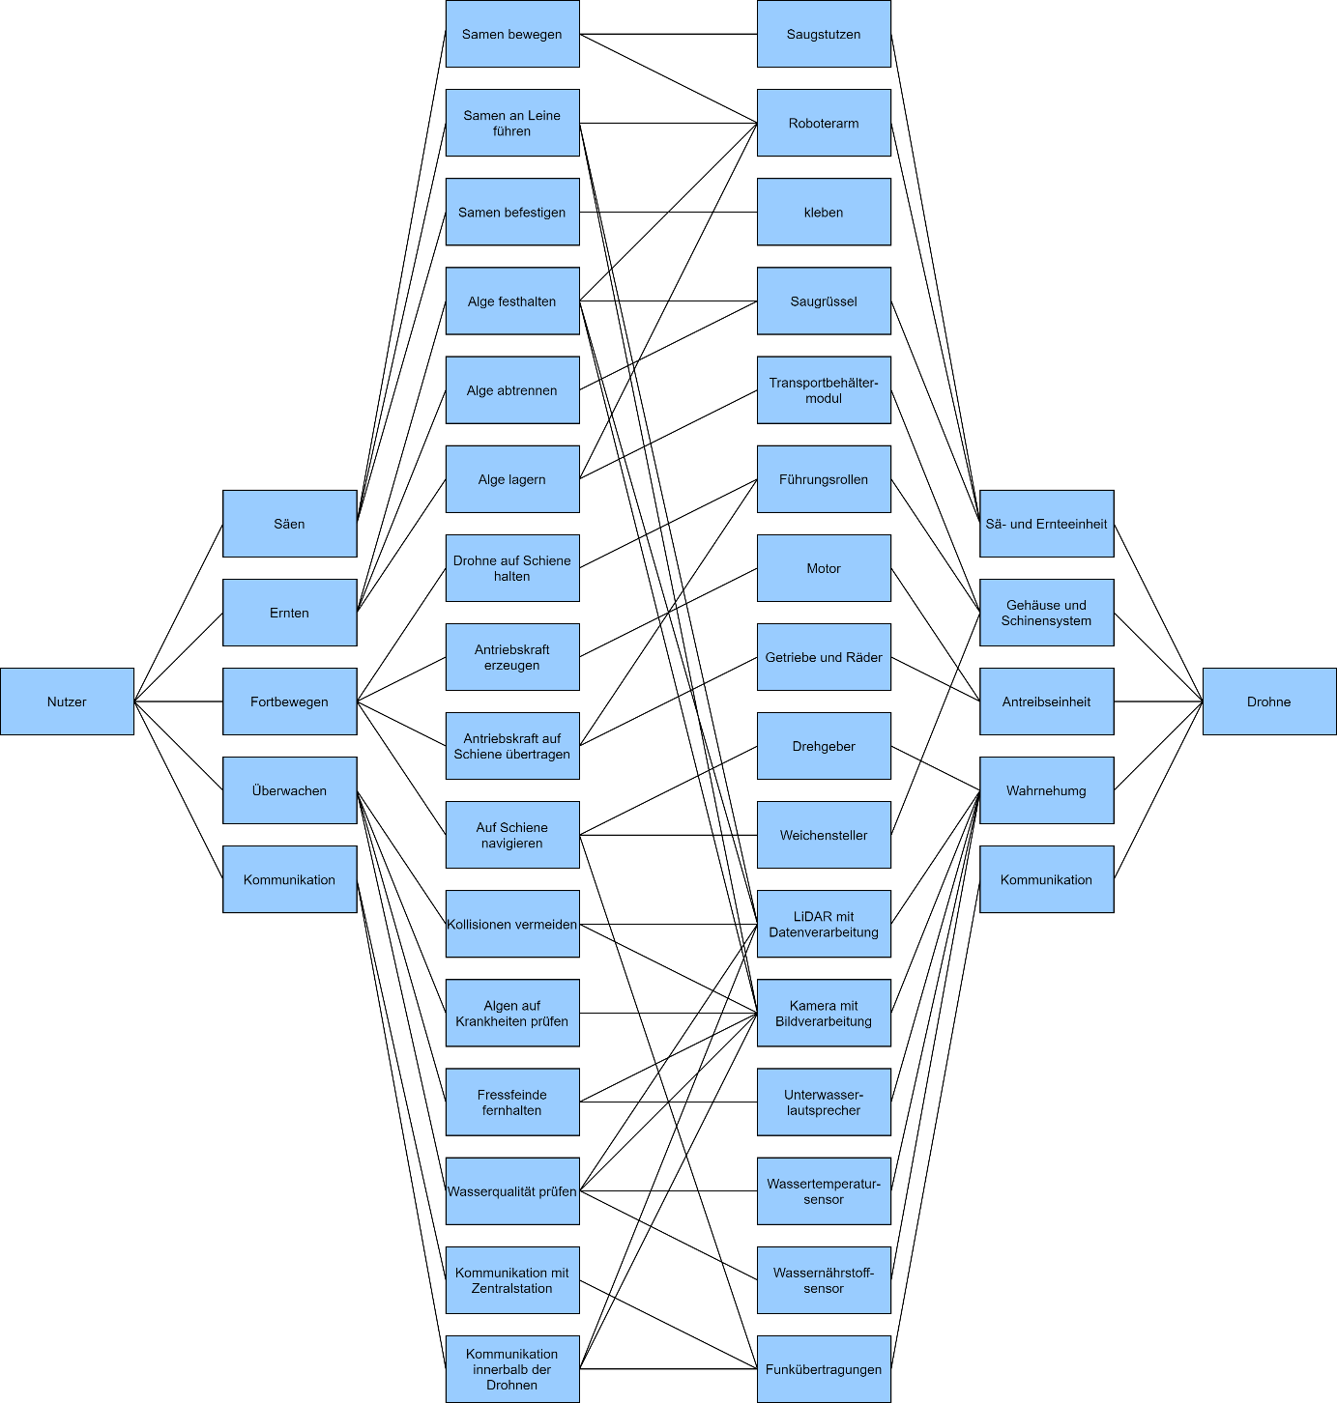
Da das Säen und Ernten durch sehr ähnliche Komponenten umgesetzt werden, können diese Komponenten zu einer Baugruppe zusammengefasst werden. Dies steigert die Effizienz der Entwicklung, da ähnliche Komponenten somit kein zweites Mal von Grund auf neu Entworfen werden müssen. Stattdessen können hier von Anfang an die abgewandelten Einsatzbereiche beachtet werden. Als nächstes gibt es die Baugruppe Gehäuse und Schienensystem, welche sich keiner Funktion direkt zuordnen lassen. Die Notwendigkeit für diese Baugruppe ergibt sich jedoch implizit aus den geforderten Funktionen. Auch hier wurden zwei Bereiche fusioniert, um so die Zusammenarbeit in den großen Schnittstellen, die diese Bereiche miteinander haben, zu erleichtern. Die letzte hardwarefokussierte Baugruppe ist der Antrieb. Alles was die Drohne benötigt, um sich fortzubewegen fällt unter ihre Zuständigkeit. Anschließend gibt es zwei softwarefokussierte Baugruppen. Die eine deckt den gesamten Bereich der Sensorik und dessen Auswertung ab. Neben der Kamera wird hier für die kritischen Funktionen weiterhin ein LiDAR genutzt. Dieser bietet eine gute Redundanz zu der Kamera und kann im Gegensatz zu der Kamera bei jeglichen Lichtverhältnissen seine Umgebung wahrnehmen. Die andere ist für die Kommunikation zuständig. Die Softwareentwicklung der einzelnen Aktoren fällt in die jeweilig zuständigen Baugruppen. Die Baugruppe der Sä- und Ernteeinheit muss beispielsweise passend zu den von ihnen entwickelten Prozessen und Aktoren die entsprechende Software bereitstellen.

Design Structure Matrix
Wirkstrukturen

